Министерство цифрового развития, связи и массовых коммуникаций Российской Федерации

Федеральное государственное бюджетное учреждение высшего образования

«Сибирский государственный университет телекоммуникаций и информатики»

(СибГУТИ)

Институт ИВТ

Кафедра ММЦРБС

Расчетно-графическая работа

по дисциплине: «Имитационное моделирование»

Тема: Кафе

Выполнил: студент гр. ИИ-151

Нестеров П.П.

Ведяев А.В.

Проверил: доцент кафедры ММЦРБС

Данилова Л.Ф.

Новосибирск

2024

**Введение**

Цели:

1. Изучить работу кафе в парке отдыха с учетом поступления клиентов и времени пребывания за столиком.

2. Оптимизировать процесс обслуживания клиентов для максимизации прибыли.

3. Исследовать влияние различных факторов (например, интенсивности потока клиентов) на эффективность работы кафе.

Задачи:

1. Создать модель кафе в AnyLogic, учитывающую поступление клиентов, время пребывания за столиком и доход от занятых столиков.

2. Реализовать механизмы для обслуживания клиентов, распределения свободных столиков и учета доходов и расходов кафе.

3. Провести симуляции работы кафе с разными параметрами (например, интенсивностью потока клиентов) и проанализировать полученные результаты.

4. Оптимизировать процессы обслуживания клиентов для увеличения прибыли кафе.

5. Исследовать возможные стратегии развития кафе на основе полученных данных и результатов симуляций.

**Основная часть**

Для подсчета среднего количества клиентов в системе было подсчитано среднее число занятых столиков умноженное на средний размер компании. Исходя из рисунка 1 можно сделать вывод, что в среднем количество клиентов в кафе 23 человека.

Процент загруженности каждого столика рассчитывался следующим образом: был создан ресурс (стол в кафе), была создана популяция ресурса. После чего на столбиковой диаграмме была выведена средняя загруженность каждого столика (resources(0).getUtilization()). Средняя загруженность каждого столика приведена диаграмме рисунка 1.

Вероятность, с которой будут загружены все столики рассчитывалась исходя из общих посещений клиентами кафе к посещениям клиентов, когда размер задержанных агентов в блоке *service* равнялось параметру *колВоСтолов.* На рисунке 1 видно, что в среднем вероятность полной загрузки равняется 37,9 %.

Для подсчета процента потерянных клиентов был применен следующая формула: *упущенные / (упущенные + обслуженные)*

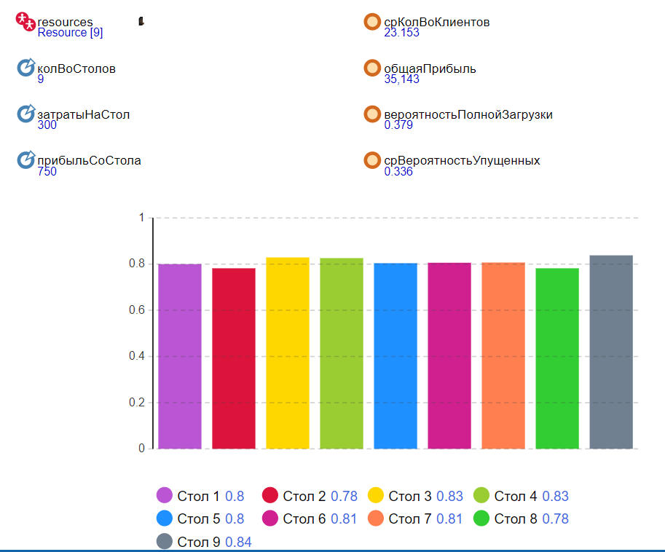

Рисунок 1. Полученные данные в ходе моделирования

Был создан эксперимент «варьирование параметров» внутри которого подсчитывалась прибыль кафе за 12 часов работы при разном количестве столов в диапазоне от 1 до 20 столов. Как мы можем видеть, если директор кафе захочет увеличить количество столов с 9 до 10 то он будет получать меньше прибыли, а максимальное значение будет при 13 столах.

|  |  |
| --- | --- |
| **Кол-во столов** | **Прибыль (за 12 часов)** |
| 1 | 4532 |
| 2 | 8985 |
| 3 | 14173 |
| 4 | 18904 |
| 5 | 23979 |
| 6 | 25327 |
| 7 | 2936 |
| 8 | 29546 |
| 9 | 35143 |
| 10 | 31939 |
| 11 | 32335 |
| 12 | 33991 |
| 13 | 38541 |
| 14 | 35065 |
| 15 | 36587 |
| 16 | 27685 |
| 17 | 33834 |
| 18 | 33038 |
| 19 | 18323 |
| 20 | 26638 |
| **Максимум** | **38541** |

Таблица 1. Прибыль от количества столов

**Вывод**

В результате проведенного исследования работы кафе в парке отдыха с использованием моделирования в AnyLogic было выявлено, что эффективность работы кафе напрямую зависит от количества столов в кафе. Оптимизация процессов обслуживания, таких как распределение свободных столиков может значительно повлиять на прибыль кафе. Симуляции работы кафе с различными параметрами позволили выявить оптимальные стратегии обслуживания клиентов и управления ресурсами для максимизации прибыли. Также были исследованы возможные направления развития кафе на основе полученных данных.

**Приложение**

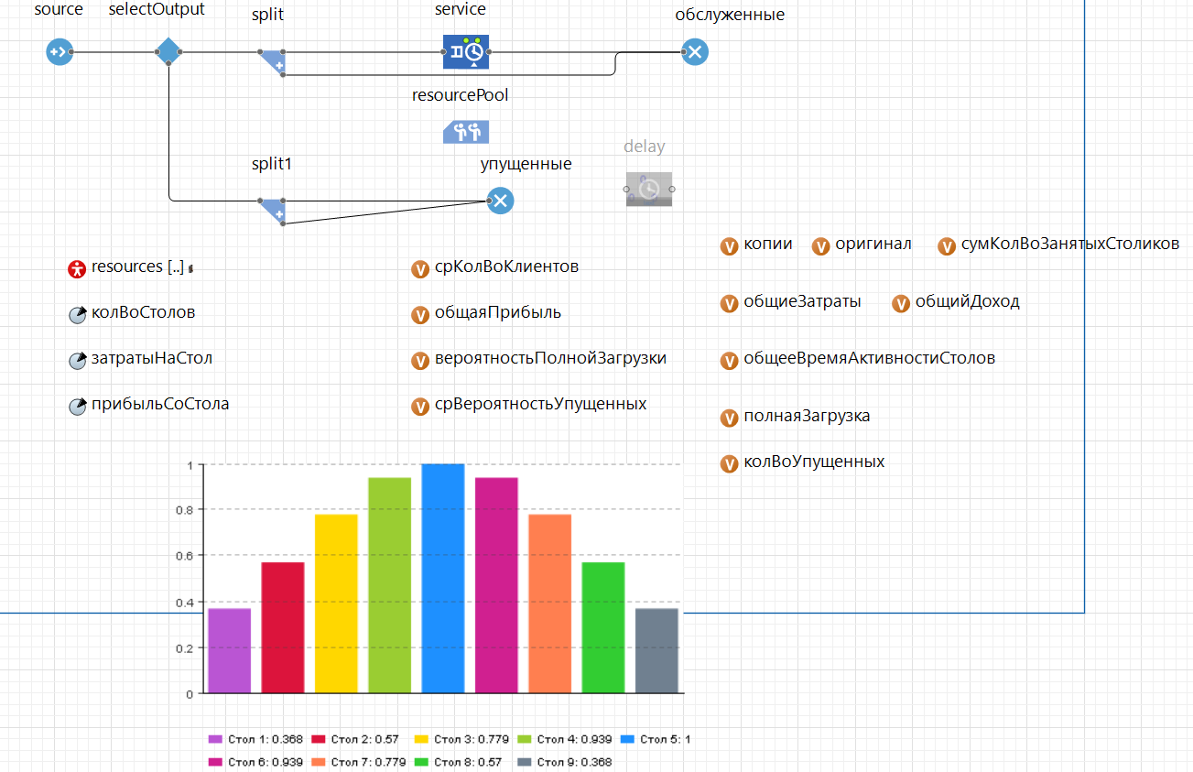

Рисунок 2. Внешний вид модели

Блок service:

* При начале задержки:

общееВремяАктивностиСтолов = (общееВремяАктивностиСтолов + delayTime / 60);

общийДоход = общееВремяАктивностиСтолов * прибыльСоСтола / 60;

общаяПрибыль = rint(общийДоход) - rint(общиеЗатраты);

сумКолВоЗанятыхСтоликов += service.size();

срКолВоКлиентов = сумКолВоЗанятыхСтоликов / оригинал * (копии / оригинал + 1);

**if** (service.size() == колВоСтолов) полнаяЗагрузка++;

вероятностьПолнойЗагрузки = полнаяЗагрузка / оригинал

* При подходе к выходу:

общиеЗатраты = time() * (затратыНаСтол / 60) * колВоСтолов

* При извлечении:

общиеЗатраты = time() * (затратыНаСтол / 60) * колВоСтолов

Блок split:

* При выходе копии: копии++;
* При выходе оригинала: оригинал++;

Блок split:

* При выходе оригинала:

колВоУпущенных++;

срВероятностьУпущенных = колВоУпущенных / (колВоУпущенных + оригинал)

Блок selectOutput:

* Условие: service.size() < колВоСтолов